
厦门大学《大学物理》B类
课程期中试卷
2013－2014第一学期（2013．11．）

一、（15分）
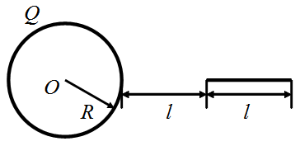
- 如图所示，一均匀带电球面，总电量为Q。另有一均匀带电细棒沿径向放置，细棒长为l，电荷线密度为，棒的一端距球面距离为l，求：
- 均匀带电球面产生的电场场强和电势的分布；
- 细棒所受的静电场力的大小；
- 带电球壳与带电细棒这一系统的电势能（设无穷远处为势能零点）。
解：（1）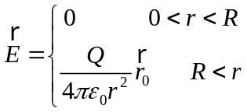 ， 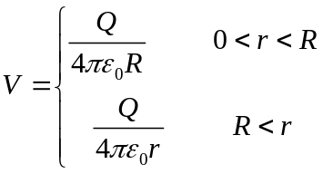 ——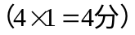
（2）沿棒长方向设为x轴，球心为坐标原点，在细棒上取电荷元
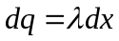，所受电场力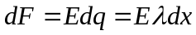——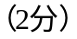
整个带电细棒所受电场力：
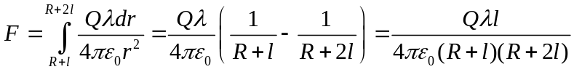——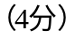
（3）在细棒上取电荷元 ，其与带电球面之间的电势能：
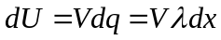——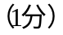
则带电球壳与带电细棒这一系统的电势能：
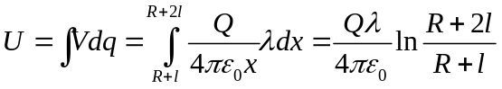。 ——
二、（15分）
两个均匀带电的同心球面，半径分别为和（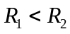)，电荷面密度均为σ。设无限远处电势为零，球心处的电势为V ,
（1）求电荷面密度σ ；
（2）若要使球心处的电势也为零，同时保持内球面电荷不变，则外球面上电荷面密度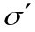应为多少？
（3）若将外球壳接地，欲使保持内球面电荷不变，则外球面上电荷面密度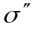又是多少？
解：（1）球心处的电势为两个同心带电球面各自在球心处产生的电势的叠加，即
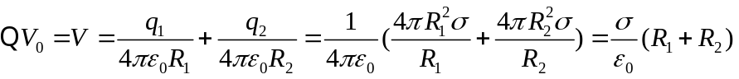 （4分）
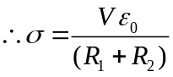 （1分）
（2）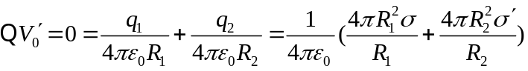 （4分）
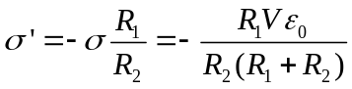 （1分）
（3）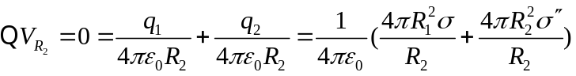 （4分）
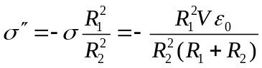 （1分）

三、（16分）
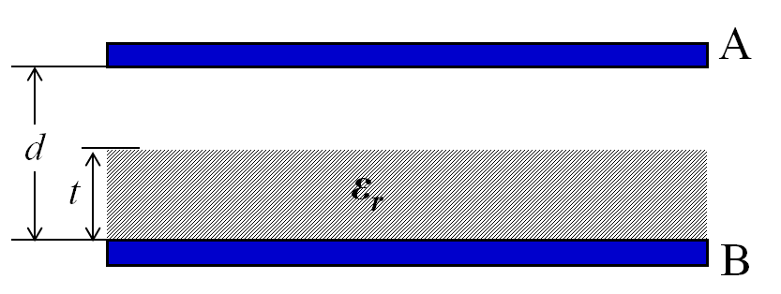
一平行板电容器两极板相距为d，面积为S，在极板间平行地放一面积与极板相等、厚度为 t 的均匀电介质板，它的相对介电常数为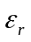 ，设两极板分别带有±q的电荷，忽略边缘效应。试求：
（1）两极板间电场强度的分布；
（2）两极板间的电势差；
（3）电容器的电容；
（4）若保持电容器两极板上电荷量不变，缓慢抽出电介质板，求外力所做的功。

解：（1）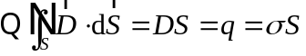  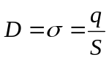 （2分）
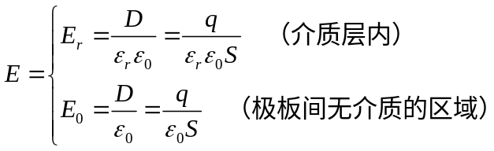 （2分）

（2）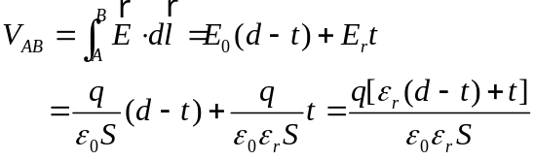 （2+2=4分）
（3）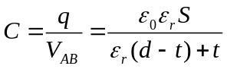 （4分）
（4）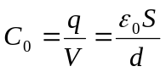
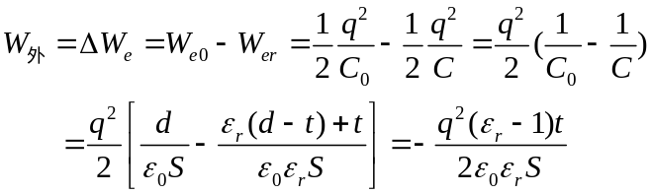
——外力做负功（2+2=4分）

四、（14分）
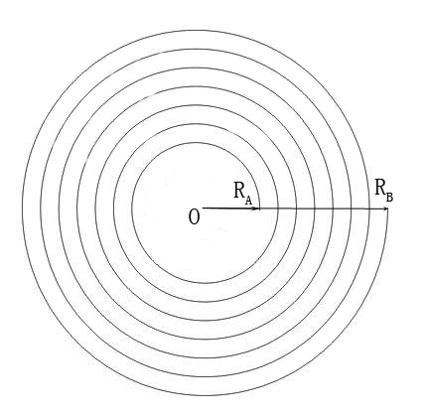
如图所示，在平面螺旋状的导线中，通有电流，螺旋线内外半径分别为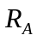和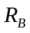，共N圈。已知一半径为的载流圆形线圈，在轴线上距离环心处为的一点的磁感应强度为：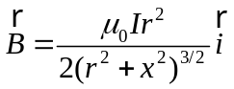，
求：（1）螺旋线中心O点处的磁感强度的大小；
（2）载流螺旋线磁矩的大小。
解：（1）沿和方向建立x坐标，环心O为坐标原点，在x处取dx细圆环，则该圆环在O点处的磁感应强度为：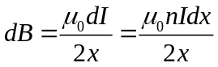 ——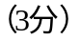
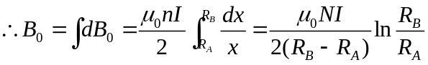 ——；
（2） ——，
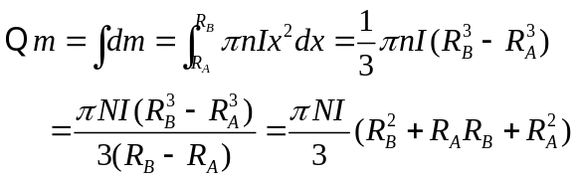 ——
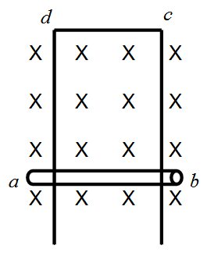
五、（14分）
如图所示，导线回路abcd垂直于均匀磁场，其中ab边长为L，质量为m，可以铅直地上下滑动，滑动时可近似认为回路总电阻保持为R。如果开始时ab静止，求任意时刻ab边的下滑速度。
解：当ab下滑时，ab中有动生电动势，回路中将有动生电流，
ab边感应电动势 ：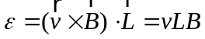 ——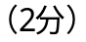
导线回路中的感应电流：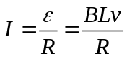——
ab边所受的安培力：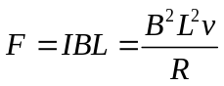——
由牛顿定律：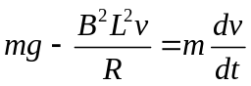——
分离变量后有：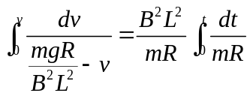 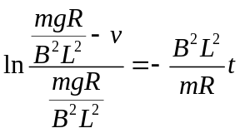——
两边积分可得： 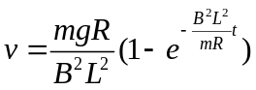 ——

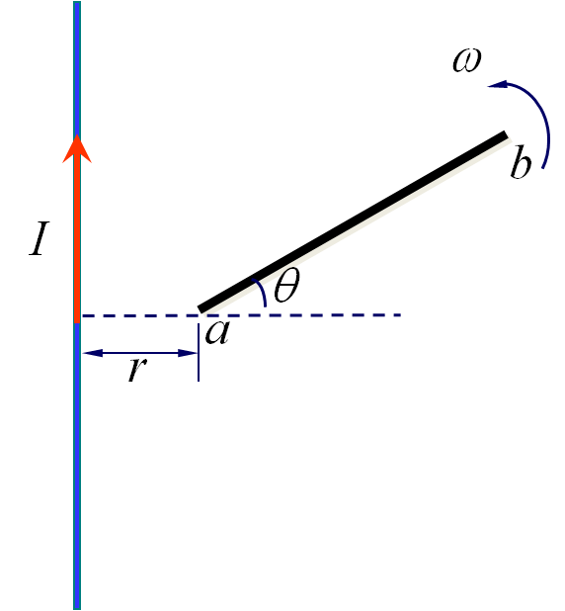
六、（12分）
如图所示，一无限长直导线沿竖直方向放置，通有电流I，其一旁有一长为L的直导线ab绕一端a以角速度ω作匀角速度转动。设a点到长直导线的垂距离为r，求当ab转到与水平方向夹角为θ的位置时，ab内动生电动势的大小和方向。
解：沿图示中的r方向建立x轴，与长直导线交点为坐标轴原点，
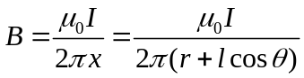 ——（3分）
沿ab方向取一小段线元，ab转动时该线元内感应电动势：
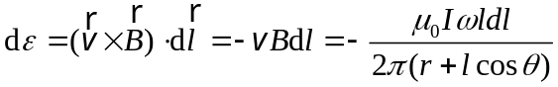 ——（3分）

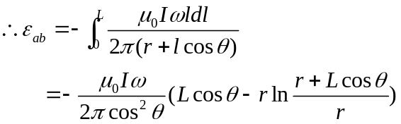 ——（4分）
负号表示电动势方向由b指向a，即a端电势较高。 （2分）

七、（14分）
同轴电缆是由两个共轴的导体圆柱面组成，内外圆柱面半径分别为R₁和R₂（），两圆柱面之间绝缘，求：
- 一段长为L的同轴电缆的寄生电容；
- 一段长为L的同轴电缆的寄生电感；
解：（1）在一段长为L的同轴电缆中，当内、外圆柱面分别带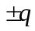时，由高斯定理有：
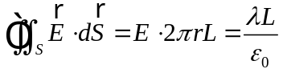 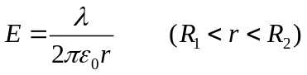 ——（2分） ；
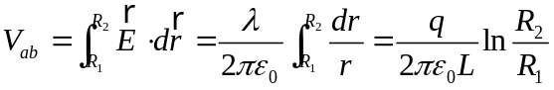 ——（3分），
寄生电容：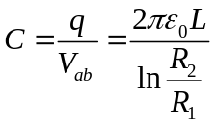 ——（2分） ；
（2）在一段长为L的同轴电缆中，当内、外圆柱面分别通有反向电流I时，由安培环路定理有：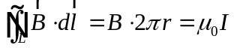 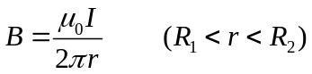 ——（2分） ；
在平行于轴线上一面积元：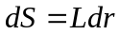 上的磁感应线通量：
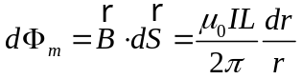 ；
两个共轴的导体圆柱面之间磁感应线通量：
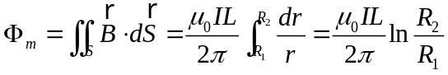 ——（3分） ,
寄生电感：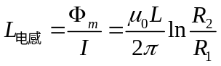 ——（2分） 。

